高怡控台使用说明（Mastershow512）


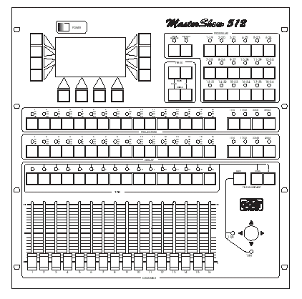

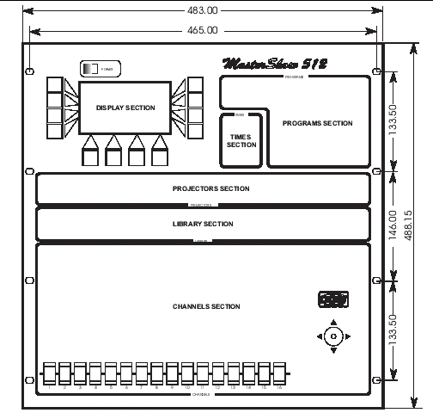
图3
通道控制区
库控制区
灯具控制区
时间控制区
时间控制区
程序控制区
显示屏区
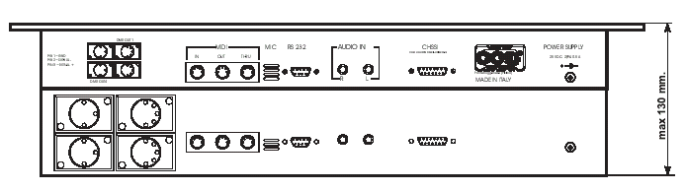

MASTERSHOW 512
一、连接
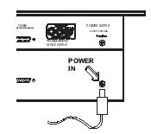
电源输入

图4
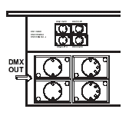
DMX输出

图5

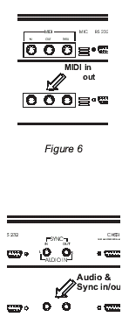
MIDI输入/输出
声音和同步输入/输出

显示屏功能
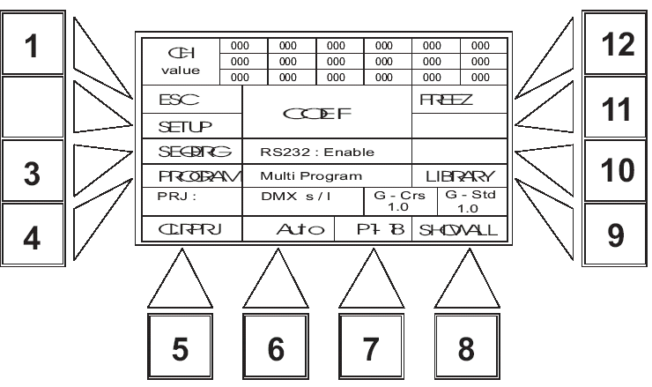
2
图8
当用户启动512控台，控台将进行自检，并初始化所有程序参数。
整个控制器的操作中心是位于512控台主面板上的固体水晶显示屏。
如图8所示，显示屏周围有12个按钮，分别控制着箭头所指向的面板所显示的功能。
CH VALUE：18个数字显示区域，分别显示16个滑动条和操纵杆（CH17-18）所对应的数值。
ESC：从一个程序中退出并且不保存任何改动变并返回前一级菜单。
SETUP：这是个非常重要的功能，用来设定控台所有程序的参数，设定灯具所对应的通道，建立灯具拓扑图。
SEQPRG：允许客户设定程序的序列。
PROGRAM：进入编程。
Prj：查看当前选定灯具的数量和型号。
CLRPRJ：释放当前所有选定的灯具。
Auto/Music/Tape/Midi：当前选定的程序的执行方式。通过按按钮6或者7来实现。
Auto Run：程序按照给出的STAND和CROSS时间设置执行。
Music Sync：当前执行的程序跟随从控台输入的音乐同步运动。
Tape：此功能让512控台记录某些音乐段，并在之后的操作中将场景变化按所记录的音乐段执行。
Midi：
P1-18/P19-36：从一个程序跳转到另一个程序（1-18，19-36）。
SHOWALL：显示所有灯具的型号。
LIBRARY：进入库菜单
FREEZ：冻结当前选定灯具的所有参数，使其不可编辑。
其他：
RS232：Disable/Enable：显示RS232信号输入状态。注意：当与计算机连接时，RS232必须设置为Enable。
SingleProgram/Multiprogram：设置当前运行是单个程序还是多个程序，最多允许同时运行4个程序。
DMX s/l：显示所选灯具的起始通道以及灯具所占用的通道数目。
G-Crs(value)：显示整个程序运行期间交叉时间的乘/除因子（减慢或加速插入通道的时间）
G-Std(value)：显示整个程序运行期间持续时间（STAND）的乘/除因子（扩充或减少场景的持续时间在进入下一个场景前）

二、安装
打开控台，第一次按（SETUP），系统会要求用户输入6位的密码，通过“PROGRAMS”区域的按钮输入，默认的密码为：1-2-3-4-5-6，用户可在之后设置个人密码。
步骤1：
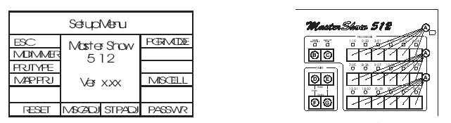
图9
图10

按N2（SETUP），显示屏将显示如图9所示的菜单，菜单中各显示对应功能如下：
ESC：回到上一级菜单。
MDIMMER：到主调光器设置功能。
PRJTYPE：灯具型号。存贮16种型号的灯具，每个灯具最大可占用18个通道，由用户配置。
MAP PRJ：分配某种灯具的型号给64个可控的任何一个灯具。
RESET：控台格式化，重设所有参数。注意，所有的数据都将被取消，包括个人密码。
MSCADJ：调节麦克风和音频输入的灵敏度。
STPADJ：调节同步录音（TAPE SYNC）的输入电平和增益。
PASSWR：设置个人密码。
MISCELL：进入另一个设置菜单（设置DISPLAY、BEEPER、RS232等参数）
PRGMODE：设置程序演示的方式（单个模式/多个模式）。

步骤2：MDIMMER——主调光器编程
图11
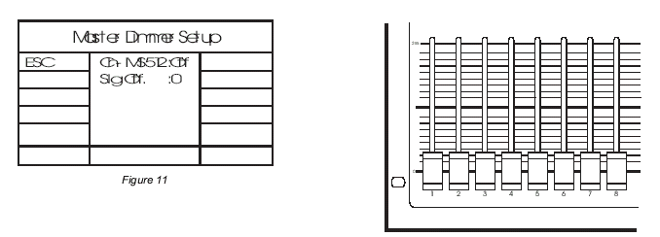
图12

再按2（MDIMMER图8）后，显示屏显示如图11，主调光的基本含义是通过一个专用的滑动条用来控制瞬时开/关挡光，所有灯具的灯光调节等。
用户能设置16个滑动条（如图12）中的任何一个具备此功能，对应的滑动条数值（第几条）将在显示屏的CH-MS512处显示，显示为OFF时表示用户不选择主调光器控制功能。
“Sig Off”标记，允许用户通过滑动条2来设置通过主调光器控制可达到的最小电平，例如：
用滑动条1将CH-MS512”的数值设置为16，此时滑动条16具备主调光功能。然后将滑动条2向上推，直到用户在“Sig Off”一栏读到100的数字。
按“ESC”返回上一级菜单，保存之前的操作。
步骤3、PRJTYPE——灯光配置
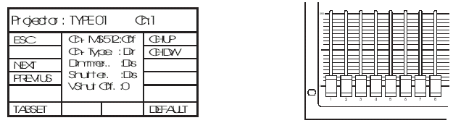
图13
图14

按按钮3（如图8），将出现如图13所示的菜单，菜单将显示我们将要配置的灯具的型号。16种灯具型号可选。用户可通道按钮3和4（后一页，前一页）来进行翻页选择。当选定某种灯具型号后，用户能设置该灯具的通道。
显示屏上的第一行显示所选灯具的型号“Projector=TypeXX”以及被设置的通道“CH=X”，此通道是灯具的物理通道，比如颜色轮。列举如下：
滑动条1=Ch-MS512：（value）用来为灯具的每个通道分配对应的滑动条和操纵杆。
如果滑动条n.1被设置为0，则Ch-MS512将被关闭，此状态下使得其他灯具的通道配置不能使用。一般说来，用户都会给每个通道设置滑动条和操纵杆。
比如：
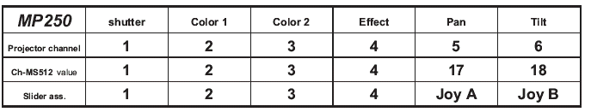

滑动条2=Ch Type：
滑动条 3=Dimmer(Ena/Dis)：允许或不允许连接到主调光滑动条（看步骤2）。
滑动条 4=Shutter(Ena/Dis)：这是一个通道特性，当灯具没被选择或者没运行程序或场景时，被设定为确定的值（见VShutOff）。通常使用此通道控制“挡光”，此时一个灯具关闭。
滑动条 5=VshutOff（value）：数字0-255，控制关闭挡光板。
当第一个灯具的通道被设置，用户能到跳到第二个灯具，通过按按钮12（CHUP）。配置完所有的灯具类型后，按(ESC)返回前一个菜单。
步骤四：TABSET
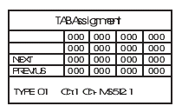使用“TABULATING”功能，用户能快速挑选0-255之间的数值。每个物理通道都可编程。客户可选16个列表，每个列表里有16个不同的数值。
步骤5 默认——数值重设
按下图8中的按钮8DEFAULT键时，用户能够让系统回复到系统默认状态，按下图8中的按钮6，OK确认更改，ESC取消更改。
步骤6：MAPPRJ——灯具拓扑图
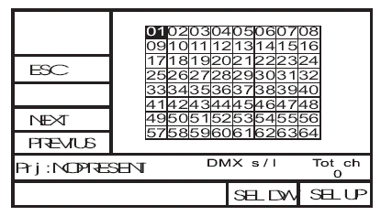
图16
按下按钮4，显示屏显示如图16所示，通过按钮3和4用户可从1-64选择64个灯具中的某个，通过按钮7和8用户可设定灯具的型号。型号将显示在Prj：TypeXX一行中。同时也将显示选定灯具的起始通道（显示在DMX S处），显示灯具所占用的通道数目（显示在DMX I处），所有使用的DMX通道数目（显示在Tot ch处）。
按ESC返回前一级菜单。
步骤7：重设
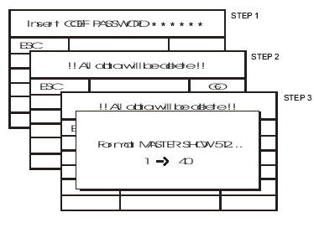
按按钮5（RESET），初始化整个控台数据，但系统将要求用户输入COEF密码（6-8-10-16-6-8），以初始化整个控台数据参数，几秒钟后会显示一个是否确认更改得到信息（见图17），此时用户按按钮2（GO）确认此次更改，按按钮1（ESC）取消此次操作。
步骤8：MSCADJ——灵敏度的自动调节
按按钮6（MSCADJ），音乐信号（内置麦克风或 ON LINE等）将被选定，用户可对其的灵敏度和增益因子进行调节。按按钮4，用户能选择MODE：Mic/Line；滑动条1用来从1-100调节电平；滑动条2用来从1到8调节增益；滑动条3用来设定场景替换的节拍数。例如：如果我们设定数值为8，则说明当前场景在8个音乐节拍后将被下一个场景替换。
按ESC退出。
步骤9：STPADJ 调节磁带电平输入
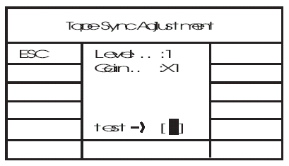
按下按钮7（STPADJ），滑动条1用来调节电平，滑动条2用来控制“TapeSync”输入的增益因子。按下扬声器的“PLAY”，调节滑动条1，观看显示屏上黑色小矩形的变化。
按下按钮1（ESC）退出并保存。
步骤10：PASSWR——设定个人密码
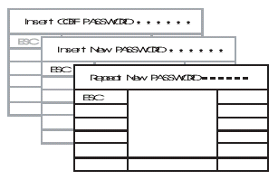
按下按钮8（PASSWR），首先输入COEF密码6-8-10-16-8-6，再键入新的用户个人密码，（通常为6位阿拉伯数字），再重新输入一次，确认此密码设置。
步骤11：MISCELL——其他参数配置菜单
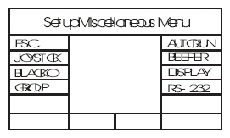
图21
能设置另一些参数。
步骤12：JOYSTC——操纵杆配置
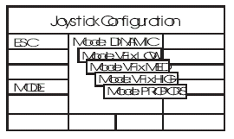
操纵杆有5种功能配置，他们为：
DINAMIC=数值发生微小变化时以低速增加，数值发生较大变化时以高速增加。
VFixLOW=以低的速度持续增加数值
VFixMED=以中等的速度持续增加数值
VFixHIGH=以高速持续增加数值
PROPORS=该数值是绝对的，由操纵杆当前的位置决定，中心位置为128。
步骤13：BLACKOUT ——中断功能是否可用
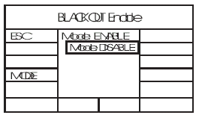
具备中断功能（选中模式：Enable时），按钮“PAUSE”可使控台暂时处于停止状态，所有的程序和库操作都将停止（控制挡光板的通道数值将为关闭状态），当用户再次按下“PAUSE”按钮，可以让控台运行回复到中断前的状态。如果用户设置中断为不可用，则按钮“PAUSE”将不产生中断效果。
步骤14：GROUP——灯具的编组
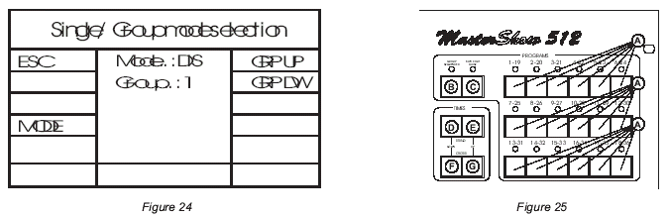
在这种状态下，用户能最多能定义10个灯具组，用户选择组通过按钮GRP UP和GRP DW，然后选择用户要加入到组里的灯具。用户可以将同一个灯具加到不同的组别，但此灯具将被选择做为一个独立的个体，而不是组里的成员。
在编程状态下，用户能选择某个组里所有灯具（GROUP/SEQUENCE ON选择图25里的按钮8），或者一个一个地选择并排序（GROUP/SEQUENCER图25按钮8）。
步骤15：RS232
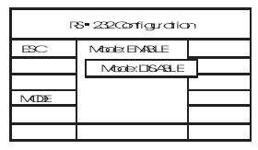
按钮9（RS232），选择是否可与RS232信号的外设连接，如PC等（按钮4为选择开关此功能的模式）。
步骤16：DISPLAY——调节显示屏的对比度
按按钮10（DISPLAY）：通过滑动条1从1-100调节显示屏的对比度。
步骤17 BEEPER
按按钮12（BEEPER）时蜂鸣器送出一个声学信号。选择按钮4（“MODE”按钮）确认是否使用此功能。
步骤18 AUTORUN
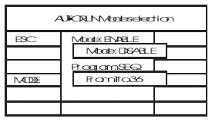
选择按钮12（AUTORUN）用户能让控制器自动送出一个或多个程序段，直到控制器转变操作模式。
通过按钮4（MODE）用户可以选择是否使用此功能。通过滑动条n.1，用户可以设置自动运行的程序数量或者执行的序列。
SLIDER 0=音序器
SLIDER>0=从1-36中选择程序。
步骤19：PRGMODE——程序执行模式
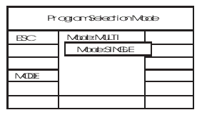
按下按钮12（PRGMODE）；按下按钮4（MODE），可使用户选择是选择执行单个程序（SINGLE）（一次一个）还是同时执行多个（MULTI最多可同时选择5个程序）。
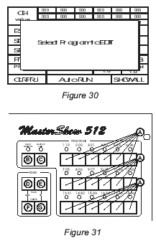
在进入编程界面前，请设置程序执行的模式到标准状态。
按下按钮4（PROGRAM），通过选择相关的按钮（如图31标注了A的部分）选择18个程序中的一个；LED灯将开始闪烁。
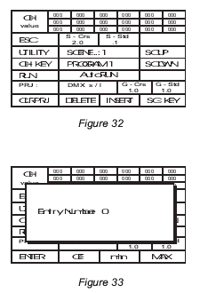
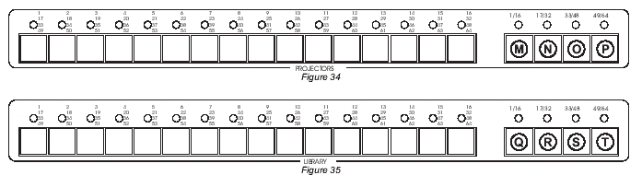
按下灯具区域（图34）的按钮选择同时控制一个或多个灯具；先按下图34的M-N-O-P部分的按钮比如说按下M，则用户选择1-16号的灯具，再在图34对应的左侧区域对1-16号的灯具进行选择，如用户按下第二个按钮，则说明用户选择了第二个灯具。调节灯具的通道数；通过如图31所示的中的时间按钮的D-E-F-G部分的按钮用户可以设置场景的时间（CROSS和STAND）。
按下P7（INSERT），转到下个场景。
按钮P5（CLRPRJ），取消选择的灯具，按钮P6（DELETE）删除当前的场景。
按钮P3（CH-KEY）用户可直接设置场景中被控制频道的数值。有1-10的数字可供选择（PROGRAMS区域），10的值为“0”比如，把频道5设置值为108：
选择频道5（通过滑动条或者按钮）按下按钮程序区域（PROGRAMS）里的按钮1-10-8，按下按钮5（ENTER）确认此设置；按下6（CE）擦除此数值；按下7（MIN）让数值归位到000；按下8（MAX）设置数值到最大255。
按下P8（SC-KEY）用户能直接跳到所需要的场景。
库场景能直接插到程序里通过按下图35所示的相关按钮。
P4（RUN）允许用户观看到前一个和后一个场景而无须退出正在编辑的程序，这样方便用户调节当前场景的额时间并知道当前场景的实际所需要的时间。按下P10和P11可选择上下翻看场景（SC DWN，SC UP）。
按下P1（ESC）用户当前编辑的程序将被插入，并返回上一级菜单。

